HOMILIE
Kinderen van God
Genesis 2,7-9;3,1-7 en Matteüs 4,1-11
5 maart 2017
Pol Hendrix
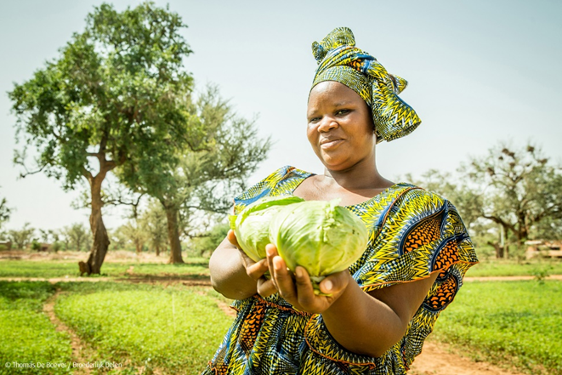
Wat locatie betreft, konden de twee lezingen niet verder uit elkaar liggen: de paradijselijke tuin van Adam en Eva en de onherbergzame woestijn waarin Jezus veertig dagen verbleef. De eerste mens, uit klei geboetseerd, krijgt de levensadem in de neus geblazen – de Roeach. Diezelfde Roeach drijft Jezus de woestijn in om in het reine te komen met zichzelf, met zijn opdracht en met de vele verleidingen die daarbij komen loeren. Zowel Adam en Eva als Jezus als ieder van ons mag zich op eigen wijze ‘kind van God’ weten, in het besef dat dit ook voor ons geschenk én opdracht is.

Omwille van de verleidingen die ook ons overkomen, zijn we weer aan die veertigdaagse tijd van bezinning, vasten en solidariteit begonnen, die ons voorbereid op het feest van Pasen. Opdat wij in deze woestijn-tijd zouden weten waar naartoe, hebben we hier een wegwijzer geplaatst, die ons twee kanten tegelijk uitstuurt. Elke zondag twee nieuwe richtingen. Het gaat er immers om bewuste keuzes te maken, richting te kiezen. Kiezen doen we niet altijd tussen zwart en wit. Het is vaak het ene doen en het andere niet laten. Het is meestal en/en, in plaats van of/of … Vandaag plaatst de bijbel ons voor de keuze: ‘kwetsbaar’ en ‘veerkrachtig’. Een kind is kwetsbaar, broos, afhankelijk van de zorg van volwassenen. Ons kind van God weten is weet hebben van onze broosheid, onze vergankelijkheid. God is de Boetseerder, wij zijn de klei … Maar een kind heeft ook veerkracht, groeikracht, creativiteit om moeilijkheden om te buigen tot kansen. Ons kind van God weten, is ons geroepen weten. Is onze taak opnemen in de wereld en de ellende en problemen met veerkracht en vastberadenheid ombuigen tot uitdagingen en kansen voor iedereen. En zoals ieder jaar toont Broederlijk Delen ons daarbij een land in het Zuiden dat niet alleen onze hulp nodig heeft, maar dat ons ook kan inspireren. De mannen en vrouwen in Burkina Faso laten ons zien hoe zij kwetsbaar en veerkrachtig zijn – tegelijk!

Burkina Faso is een land in het Sahelgebied van Afrika, waar tachtig procent van de bevolking afhankelijk is van familiale landbouw, zonder steun van de overheid. Een droog land dat lijdt onder het onrecht van de wereldhandel die landbouwproducten onder de prijs dumpt. Een van de deelnemers aan de inleefreis van Broederlijk Delen naar Burkina Faso voorbije zomer vertelt het volgende. “In het dorp Toywenenga nemen tien vrouwen deel aan het schapenproject. Via ADIF, een partnerorganisatie van Broederlijk Delen, krijgen ze een krediet om een schaap te kopen. Wanneer ze het vetgemest hebben, verkopen ze het. De winst wordt gebruikt om de schamele voedselvoorraad aan te vullen, kledij te kopen of misschien zelfs een jaar schoolgeld te betalen. Trots tonen de vrouwen hun contract van het microkrediet. De voorzitster van de groep is een mooie, sterke vrouw. Analfabeet, maar een vrouw waar je naar luistert. Trots toont ze haar erf, de drie schapen die ze intussen bezit; ze toont ons hoe ze garen spint met een spintol. In de vrouwengroep helpen ze elkaar om zelf hun lot een stukje in handen te nemen, hoe klein ook, en zo te bouwen aan een betere toekomst.”

Al Gods kinderen hebben recht op een menswaardige toekomst. Het is een trieste zaak dat Broederlijk Delen ons ieder jaar weer moet vertellen hoe heel wat landen te kampen hebben met oneerlijke handelspraktijken, corruptie, moeilijke klimatologische omstandigheden, oorlog en hongersnood. Maar toch kunnen zij ons bemoedigende verhalen vertellen, over mensen die niet bij de pakken blijven zitten. Zij geloven dat het mogelijk is om in eigen land toch toekomst te vinden. Wij weten dat er ook anderen zijn, die die toekomst hier bij ons komen zoeken, vluchtelingen en asielzoekers. Wij willen wel gastvrij zijn – onze godsdienst schrijft dat voor – maar tegelijk voelen we dit als een bedreiging aan voor onze eigen welstand en veiligheid. Kijk, je voelt de verleidingen al komen om van al die zogenaamde ‘vreemdelingen’ zondebokken te maken en ze de woestijn in te sturen, daar waar geen richting is, geen toekomst, geen leven. Waar blijven we dan met onze kwetsbaarheid en onze veerkracht? Gaan we de problemen oplossen door ze simpel voor te stellen of gewoon door ze te ontkennen, ten gunste van een ‘alternatieve waarheid’?

Denken we dat de grens bereikt is en denken we dat we onze grenzen wat duidelijker moeten trekken? … Armoede kent geen grenzen. We hebben er allemaal direct of indirect mee te maken. Het kan ons van vandaag op morgen zelf overkomen. We kunnen de armoede niet op een hoop vegen, maar we kunnen wel de armen hoop geven! … Dat doen we door te erkennen dat alle mensen kinderen van God zijn, die allemaal recht op leven hebben, door te doen wat binnen onze mogelijkheden ligt om broederlijk en zusterlijk te delen, door onze christelijke spiritualiteit te beleven en uit te bouwen tot de motor van een nieuwe manier van denken over en omgaan met elkaar. Grenzen zijn geen fundamenten om muren op te bouwen. Grenzen kunnen makkelijker verlegd worden dan we willen geloven. Wij hebben allemaal de Roeach ingeblazen gekregen. Laat die Geest u dan ook meenemen over al uw eigen grenzen heen, in een ernstige beleving van deze veertigdagentijd, in een ingetogen vieren van het paasfeest straks en in een oprechte aandacht voor wat de campagne van Broederlijk Delen ons dit jaar weer te vertellen heeft! Maak uw keuze.

(deels gebaseerd op de suggesties van Broederlijk Delen)

